異業種交流会５０１会員　各位

**アルビレックス新潟 ホームゲーム観戦のご案内**

「201７明治安田生命Ｊ1リーグ第12節アルビレックス新潟vs北海道コンサドーレ札幌」が、5月20日（土）14:00より、デンカビッグスワンスタジアムにて開催されます。従業員様やご家族様を対象とした観戦ご招待をご案内いたします。

4万人の活気と歓声！オレンジ色で彩られた満員のスタジアムを再び!!

皆様の大声援で勝利を飾り、歓喜の瞬間をともに分かち合いましょう！

スタジアムにご来場頂いたことのない方々にもお誘いあわせの上、是非ご来場くださいますようご案内申し上げます。

皆様のご来場をお待ちしております！



**5月20日(土)14:00キックオフ**

**アルビレックス新潟　VS　北海道コンサドーレ札幌**

**開門12:00**

**会場：デンカビッグスワンスタジアム**

**【試合観戦方法】**



**Jリーグチケット**

5月19日（金）PM11：59までに**PC・スマホ**で特設サイトからお申込みください。

ご従業員様1名につき、最大４枚のチケットがお申し込みいただけます。

* + 1. **Ｊリーグチケット**への会員登録が必要です。すでに会員IDをお持ちの方は②からお進みください。（※無料）

「Jリーグチケット」　[**https://www.jleague-ticket.jp/guide/registration#reg01**](https://www.jleague-ticket.jp/guide/registration#reg01)

必要事項をご入力ください。「アルビレックス新潟」で登録してください。

**「Jリーグチケット」へ1度、ご登録をいただくと、今後チケットのご購入や観戦招待のお申し込み時にも**

**ご利用いただける便利な機能です。**

**ご招待特設サイト**

* + 1. **観戦ご招待の特設サイト**から必要事項をご入力いただきお申込みください。



「ご招待特設サイト」**http://www.jleague-ticket.jp/p/an_0520?ser=nwdf4267**

登録クラブ「アルビレックス新潟」必須となります。

* + 1. 申込後、お手元に届く**メール**でチケット引換用のQRチケットの引取り方法の案内が届きますので

**QRコードを受取り**、PC・スマホに**保存**してください。PCの場合はプリントアウトをお願いします

* + 1. 試合当日、QRコードを**Ｅゲート前広場『チケット引換ブース』**へご提示ください。

観戦チケットとお引換えいたします。

**【注意事項】**

・本紙で直接ご入場はいただけません。事前にお申込みのうえ、QRコードでチケットとお引換えください。

・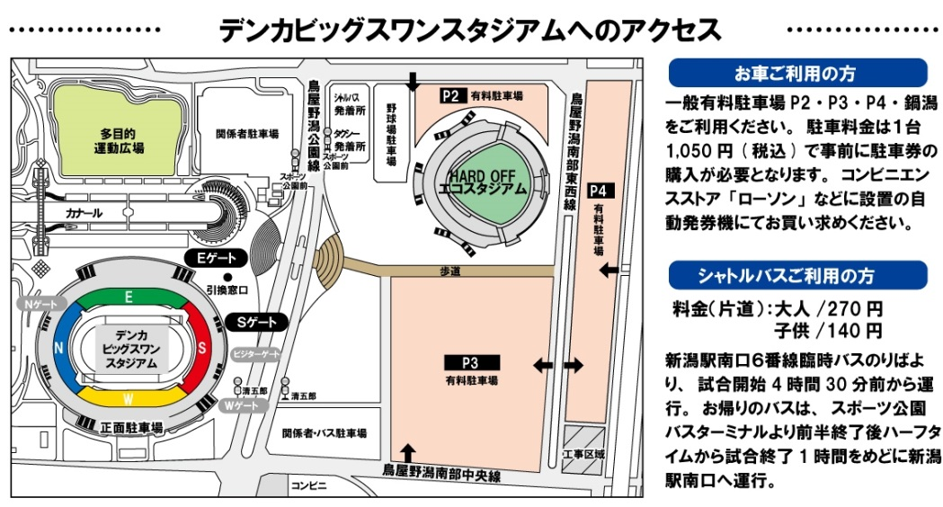QRコードをお持ちにならないとチケット引換ができなくなりますので、お忘れにならないようご注意ください。

|  |  |
| --- | --- |
|  | 《個人情報について》  登録に関してご記入いただくお客様の個人情報は、本事業へのお申し込みおよび、  ㈱アルビレックス新潟からの情報をお送りする目的にのみ使用し、その他の目的に  使用することはありません。お客様の個人情報は㈱アルビレックス新潟が管理し、  お客様の同意なしに業務委託先以外の第3者に開示・提供することはありません。  《お問い合わせ先》  株式会社アルビレックス新潟  マーケティンググループ  Tel:025-282-0011  E-mail:ticket＠albirex.co.jp |